ОПИСАНИЕ МЕСТОПОЛОЖЕНИЯ ГРАНИЦ
Публичный сервитут в целях размещения линейного объекта электросетевого хозяйства и его неотъемлемых технологических частей: " Обеспечение резервного электропитания РП-515 6 кВ "ПНС" для объектов 216/1,2" (наименование объекта, местоположение границ которого описано (далее - объект)
Раздел 1
Сведения об объекте
N п/п | Характеристики объекта | Описание характеристик
1 | 2 | 3
1 | Местоположение объекта | Красноярский край, Железногорск г
2 | Площадь объекта ± величина погрешности определения площади (P ± ∆P), м² | 30397 ± 61
3 | Иные характеристики объекта | Установить публичный сервитут площадью 30397 кв. м. на основании ходатайства Акционерного общества "Красноярская региональная энергетическая компания" (ОГРН 1152468001773, ИНН 2460087269, место нахождения: 660049, Красноярский край, г. Красноярск, пр. Мира, д. 10) в целях размещения линейного объекта электросетевого хозяйства и его неотъемлемых технологических частей: "Обеспечение резервного электропитания РП-515 6 кВ "ПНС" для объектов 216/1,2".

Раздел 2
Сведения о местоположении границ объекта
1. Система координат МСК № 167 (зона 4)
2. Сведения о характерных точках границ объекта
Обозначение характерных точек границ | Координаты, м |  | Метод определения координат характерной точки | Средняя квадратическая погрешность положения характерной точки (Mt), м | Описание обозначения точки на местности (при наличии)
Обозначение характерных точек границ | X | Y | Метод определения координат характерной точки |  | Описание обозначения точки на местности (при наличии)
1 | 2 | 3 | 4 | 5 | 6
1 | 656896.55 | 137290.71 | Аналитический метод | 0.1 | -
2 | 656915.16 | 137288.22 | Аналитический метод | 0.1 | -
3 | 656934.14 | 137252.68 | Аналитический метод | 0.1 | -
4 | 656931.12 | 137236.57 | Аналитический метод | 0.1 | -
5 | 656884.85 | 137212.73 | Аналитический метод | 0.1 | -
6 | 656804.40 | 137170.61 | Аналитический метод | 0.1 | -
7 | 656818.46 | 137126.03 | Аналитический метод | 0.1 | -
8 | 656836.37 | 137080.01 | Аналитический метод | 0.1 | -
9 | 656853.73 | 137067.90 | Аналитический метод | 0.1 | -
10 | 656876.76 | 137047.44 | Аналитический метод | 0.1 | -
11 | 656899.79 | 137023.71 | Аналитический метод | 0.1 | -
12 | 656913.12 | 137009.89 | Аналитический метод | 0.1 | -
13 | 656924.53 | 136996.72 | Аналитический метод | 0.1 | -
14 | 656945.70 | 136972.32 | Аналитический метод | 0.1 | -
15 | 656961.27 | 136954.48 | Аналитический метод | 0.1 | -
16 | 656995.53 | 136914.57 | Аналитический метод | 0.1 | -
17 | 657029.89 | 136874.88 | Аналитический метод | 0.1 | -
18 | 657053.92 | 136846.12 | Аналитический метод | 0.1 | -
19 | 657083.99 | 136810.12 | Аналитический метод | 0.1 | -
20 | 657110.54 | 136778.79 | Аналитический метод | 0.1 | -
21 | 657122.52 | 136733.28 | Аналитический метод | 0.1 | -
22 | 657139.20 | 136684.61 | Аналитический метод | 0.1 | -
23 | 657138.84 | 136623.16 | Аналитический метод | 0.1 | -
24 | 657132.34 | 136574.16 | Аналитический метод | 0.1 | -
25 | 657125.74 | 136524.41 | Аналитический метод | 0.1 | -
26 | 657123.18 | 136508.26 | Аналитический метод | 0.1 | -
27 | 657191.55 | 136492.62 | Аналитический метод | 0.1 | -
28 | 657234.16 | 136486.32 | Аналитический метод | 0.1 | -
29 | 657263.91 | 136486.54 | Аналитический метод | 0.1 | -
30 | 657297.64 | 136486.09 | Аналитический метод | 0.1 | -
31 | 657331.54 | 136485.64 | Аналитический метод | 0.1 | -
32 | 657372.76 | 136488.97 | Аналитический метод | 0.1 | -
33 | 657410.04 | 136496.01 | Аналитический метод | 0.1 | -
34 | 657452.31 | 136474.15 | Аналитический метод | 0.1 | -
35 | 657491.05 | 136511.70 | Аналитический метод | 0.1 | -
36 | 657535.98 | 136534.19 | Аналитический метод | 0.1 | -
37 | 657543.65 | 136538.03 | Аналитический метод | 0.1 | -
38 | 657591.36 | 136561.92 | Аналитический метод | 0.1 | -
39 | 657638.86 | 136586.53 | Аналитический метод | 0.1 | -
40 | 657657.72 | 136598.79 | Аналитический метод | 0.1 | -
41 | 657668.16 | 136605.57 | Аналитический метод | 0.1 | -
42 | 657679.41 | 136612.88 | Аналитический метод | 0.1 | -
43 | 657699.92 | 136633.72 | Аналитический метод | 0.1 | -
44 | 657720.03 | 136613.82 | Аналитический метод | 0.1 | -
45 | 657761.04 | 136625.14 | Аналитический метод | 0.1 | -
46 | 657796.21 | 136689.91 | Аналитический метод | 0.1 | -
47 | 657828.24 | 136738.37 | Аналитический метод | 0.1 | -
48 | 657840.35 | 136748.33 | Аналитический метод | 0.1 | -
49 | 657841.32 | 136750.16 | Аналитический метод | 0.1 | -
50 | 657859.40 | 136765.72 | Аналитический метод | 0.1 | -
51 | 657852.02 | 136782.01 | Аналитический метод | 0.1 | -
52 | 657878.97 | 136807.01 | Аналитический метод | 0.1 | -
53 | 657907.71 | 136833.58 | Аналитический метод | 0.1 | -
54 | 657936.27 | 136859.98 | Аналитический метод | 0.1 | -
55 | 657968.70 | 136881.13 | Аналитический метод | 0.1 | -
56 | 658002.24 | 136903.01 | Аналитический метод | 0.1 | -
57 | 658010.51 | 136929.63 | Аналитический метод | 0.1 | -
58 | 658040.23 | 136955.80 | Аналитический метод | 0.1 | -
59 | 658072.63 | 136984.33 | Аналитический метод | 0.1 | -
60 | 658105.04 | 137012.86 | Аналитический метод | 0.1 | -
61 | 658116.19 | 137022.68 | Аналитический метод | 0.1 | -
62 | 658116.15 | 137024.74 | Аналитический метод | 0.3 | -
63 | 658120.66 | 137027.81 | Аналитический метод | 0.3 | -
64 | 658122.34 | 137028.10 | Аналитический метод | 0.1 | -
65 | 658136.81 | 137040.83 | Аналитический метод | 0.1 | -
66 | 658137.25 | 137046.20 | Аналитический метод | 0.1 | -
67 | 658113.08 | 137076.67 | Аналитический метод | 0.1 | -
68 | 658148.29 | 137113.60 | Аналитический метод | 0.1 | -
69 | 658185.17 | 137152.29 | Аналитический метод | 0.1 | -
70 | 658257.23 | 137211.30 | Аналитический метод | 0.1 | -
71 | 658324.73 | 137289.25 | Аналитический метод | 0.1 | -
72 | 658332.67 | 137283.31 | Аналитический метод | 0.1 | -
73 | 658366.02 | 137327.54 | Аналитический метод | 0.1 | -
74 | 658375.39 | 137342.10 | Аналитический метод | 0.1 | -
75 | 658377.72 | 137355.33 | Аналитический метод | 0.1 | -
76 | 658409.61 | 137396.60 | Аналитический метод | 0.1 | -
77 | 658409.49 | 137405.56 | Аналитический метод | 0.1 | -
78 | 658412.80 | 137406.49 | Аналитический метод | 0.1 | -
79 | 658422.02 | 137411.06 | Аналитический метод | 0.1 | -
80 | 658455.88 | 137446.87 | Аналитический метод | 0.1 | -
81 | 658491.82 | 137484.88 | Аналитический метод | 0.1 | -
82 | 658540.15 | 137547.13 | Аналитический метод | 0.1 | -
83 | 658644.24 | 137682.81 | Аналитический метод | 0.1 | -
84 | 658672.64 | 137721.91 | Аналитический метод | 0.1 | -
85 | 658690.59 | 137750.06 | Аналитический метод | 0.1 | -
86 | 658687.28 | 137752.18 | Аналитический метод | 0.1 | -
87 | 658684.21 | 137760.88 | Аналитический метод | 0.1 | -
88 | 658712.47 | 137809.29 | Аналитический метод | 0.1 | -
89 | 658737.54 | 137805.56 | Аналитический метод | 0.1 | -
90 | 658739.58 | 137812.58 | Аналитический метод | 0.1 | -
91 | 658798.13 | 137887.95 | Аналитический метод | 0.1 | -
92 | 658793.97 | 137891.18 | Аналитический метод | 0.1 | -
93 | 658794.77 | 137892.20 | Аналитический метод | 0.1 | -
94 | 658863.25 | 137980.15 | Аналитический метод | 0.1 | -
95 | 658920.93 | 138046.90 | Аналитический метод | 0.1 | -
96 | 658984.01 | 138124.24 | Аналитический метод | 0.1 | -
97 | 659079.29 | 138239.92 | Аналитический метод | 0.1 | -
98 | 659194.21 | 138375.37 | Аналитический метод | 0.1 | -
99 | 659299.42 | 138500.36 | Аналитический метод | 0.1 | -
100 | 659369.45 | 138569.71 | Аналитический метод | 0.1 | -
101 | 659378.70 | 138561.11 | Аналитический метод | 0.1 | -
102 | 659407.78 | 138585.54 | Аналитический метод | 0.1 | -
103 | 659434.84 | 138608.27 | Аналитический метод | 0.1 | -
104 | 659460.06 | 138629.45 | Аналитический метод | 0.1 | -
105 | 659470.53 | 138638.56 | Аналитический метод | 0.1 | -
106 | 659523.69 | 138682.58 | Аналитический метод | 0.1 | -
107 | 659529.23 | 138687.17 | Аналитический метод | 0.1 | -
108 | 659497.36 | 138754.49 | Аналитический метод | 0.1 | -
109 | 659466.24 | 138820.23 | Аналитический метод | 0.1 | -
110 | 659435.11 | 138885.98 | Аналитический метод | 0.1 | -
111 | 659404.02 | 138951.66 | Аналитический метод | 0.1 | -
112 | 659384.28 | 138999.00 | Аналитический метод | 0.1 | -
113 | 659362.80 | 139051.01 | Аналитический метод | 0.1 | -
114 | 659345.83 | 139094.66 | Аналитический метод | 0.1 | -
115 | 659337.78 | 139118.90 | Аналитический метод | 0.1 | -
116 | 659338.95 | 139130.67 | Аналитический метод | 0.1 | -
117 | 659364.90 | 139136.52 | Аналитический метод | 0.1 | -
118 | 659383.43 | 139172.16 | Аналитический метод | 0.1 | -
119 | 659385.13 | 139216.60 | Аналитический метод | 0.1 | -
120 | 659381.20 | 139217.04 | Аналитический метод | 0.1 | -
121 | 659381.37 | 139213.05 | Аналитический метод | 0.1 | -
122 | 659378.99 | 139212.95 | Аналитический метод | 0.1 | -
123 | 659377.49 | 139173.74 | Аналитический метод | 0.1 | -
124 | 659360.86 | 139141.76 | Аналитический метод | 0.1 | -
125 | 659336.13 | 139136.18 | Аналитический метод | 0.1 | -
126 | 659334.47 | 139130.39 | Аналитический метод | 0.1 | -
127 | 659332.93 | 139130.80 | Аналитический метод | 0.1 | -
128 | 659331.68 | 139118.22 | Аналитический метод | 0.1 | -
129 | 659338.15 | 139098.77 | Аналитический метод | 0.1 | -
130 | 659341.21 | 139097.96 | Аналитический метод | 0.3 | -
131 | 659340.56 | 139091.67 | Аналитический метод | 0.1 | -
132 | 659349.54 | 139068.58 | Аналитический метод | 0.1 | -
133 | 659350.61 | 139068.13 | Аналитический метод | 0.1 | -
134 | 659353.08 | 139062.73 | Аналитический метод | 0.1 | -
135 | 659360.51 | 139046.03 | Аналитический метод | 0.1 | -
136 | 659361.92 | 139037.98 | Аналитический метод | 0.1 | -
137 | 659361.82 | 139037.66 | Аналитический метод | 0.1 | -
138 | 659378.74 | 138996.70 | Аналитический метод | 0.1 | -
139 | 659395.12 | 138960.40 | Аналитический метод | 0.1 | -
140 | 659401.98 | 138945.38 | Аналитический метод | 0.1 | -
141 | 659410.32 | 138927.21 | Аналитический метод | 0.1 | -
142 | 659422.00 | 138902.03 | Аналитический метод | 0.1 | -
143 | 659430.40 | 138883.89 | Аналитический метод | 0.1 | -
144 | 659440.45 | 138862.10 | Аналитический метод | 0.1 | -
145 | 659448.84 | 138843.94 | Аналитический метод | 0.1 | -
146 | 659455.57 | 138829.42 | Аналитический метод | 0.1 | -
147 | 659460.62 | 138818.53 | Аналитический метод | 0.1 | -
148 | 659465.75 | 138807.41 | Аналитический метод | 0.1 | -
149 | 659469.27 | 138799.80 | Аналитический метод | 0.1 | -
150 | 659491.94 | 138751.92 | Аналитический метод | 0.1 | -
151 | 659522.04 | 138688.35 | Аналитический метод | 0.1 | -
152 | 659505.98 | 138675.87 | Аналитический метод | 0.1 | -
153 | 659457.96 | 138635.53 | Аналитический метод | 0.1 | -
154 | 659430.98 | 138612.86 | Аналитический метод | 0.1 | -
155 | 659403.92 | 138590.13 | Аналитический метод | 0.1 | -
156 | 659378.90 | 138569.11 | Аналитический метод | 0.1 | -
157 | 659369.32 | 138578.03 | Аналитический метод | 0.1 | -
158 | 659295.01 | 138504.43 | Аналитический метод | 0.1 | -
159 | 659189.63 | 138379.25 | Аналитический метод | 0.1 | -
160 | 659074.69 | 138243.77 | Аналитический метод | 0.1 | -
161 | 658979.37 | 138128.04 | Аналитический метод | 0.1 | -
162 | 658916.33 | 138050.76 | Аналитический метод | 0.1 | -
163 | 658858.61 | 137983.96 | Аналитический метод | 0.1 | -
164 | 658787.39 | 137892.48 | Аналитический метод | 0.1 | -
165 | 658785.58 | 137890.10 | Аналитический метод | 0.1 | -
166 | 658791.29 | 137885.66 | Аналитический метод | 0.1 | -
167 | 658735.57 | 137813.94 | Аналитический метод | 0.1 | -
168 | 658708.30 | 137818.00 | Аналитический метод | 0.1 | -
169 | 658675.43 | 137761.71 | Аналитический метод | 0.1 | -
170 | 658680.94 | 137746.08 | Аналитический метод | 0.1 | -
171 | 658667.68 | 137725.28 | Аналитический метод | 0.1 | -
172 | 658637.24 | 137683.38 | Аналитический метод | 0.1 | -
173 | 658624.04 | 137665.98 | Аналитический метод | 0.1 | -
174 | 658583.55 | 137612.65 | Аналитический метод | 0.1 | -
175 | 658535.41 | 137550.81 | Аналитический метод | 0.1 | -
176 | 658487.26 | 137488.79 | Аналитический метод | 0.1 | -
177 | 658451.52 | 137450.99 | Аналитический метод | 0.1 | -
178 | 658416.25 | 137413.69 | Аналитический метод | 0.1 | -
179 | 658403.43 | 137410.09 | Аналитический метод | 0.1 | -
180 | 658403.52 | 137403.67 | Аналитический метод | 0.1 | -
181 | 658404.81 | 137402.53 | Аналитический метод | 0.1 | -
182 | 658403.82 | 137401.40 | Аналитический метод | 0.1 | -
183 | 658403.54 | 137401.63 | Аналитический метод | 0.1 | -
184 | 658403.58 | 137398.61 | Аналитический метод | 0.1 | -
185 | 658372.07 | 137357.83 | Аналитический метод | 0.1 | -
186 | 658369.69 | 137344.33 | Аналитический метод | 0.1 | -
187 | 658361.10 | 137330.98 | Аналитический метод | 0.1 | -
188 | 658331.47 | 137291.70 | Аналитический метод | 0.1 | -
189 | 658323.85 | 137297.40 | Аналитический метод | 0.1 | -
190 | 658253.03 | 137215.62 | Аналитический метод | 0.1 | -
191 | 658227.97 | 137195.14 | Аналитический метод | 0.1 | -
192 | 658223.60 | 137189.84 | Аналитический метод | 0.1 | -
193 | 658222.58 | 137190.68 | Аналитический метод | 0.1 | -
194 | 658181.08 | 137156.69 | Аналитический метод | 0.1 | -
195 | 658143.95 | 137117.74 | Аналитический метод | 0.1 | -
196 | 658130.24 | 137103.37 | Аналитический метод | 0.1 | -
197 | 658115.94 | 137085.48 | Аналитический метод | 0.1 | -
198 | 658106.28 | 137075.58 | Аналитический метод | 0.1 | -
199 | 658131.34 | 137044.01 | Аналитический метод | 0.1 | -
200 | 658101.07 | 137017.36 | Аналитический метод | 0.1 | -
201 | 658068.67 | 136988.83 | Аналитический метод | 0.1 | -
202 | 658036.27 | 136960.30 | Аналитический метод | 0.1 | -
203 | 658005.28 | 136933.02 | Аналитический метод | 0.1 | -
204 | 657997.15 | 136906.86 | Аналитический метод | 0.1 | -
205 | 657965.42 | 136886.16 | Аналитический метод | 0.1 | -
206 | 657932.57 | 136864.73 | Аналитический метод | 0.1 | -
207 | 657903.64 | 136837.98 | Аналитический метод | 0.1 | -
208 | 657874.89 | 136811.41 | Аналитический метод | 0.1 | -
209 | 657844.77 | 136783.47 | Аналитический метод | 0.1 | -
210 | 657852.60 | 136766.19 | Аналитический метод | 0.1 | -
211 | 657823.73 | 136742.43 | Аналитический метод | 0.1 | -
212 | 657791.06 | 136693.00 | Аналитический метод | 0.1 | -
213 | 657756.99 | 136630.24 | Аналитический метод | 0.1 | -
214 | 657721.78 | 136620.52 | Аналитический метод | 0.1 | -
215 | 657699.87 | 136642.21 | Аналитический метод | 0.1 | -
216 | 657675.65 | 136617.47 | Аналитический метод | 0.1 | -
217 | 657635.87 | 136591.65 | Аналитический метод | 0.1 | -
218 | 657588.64 | 136567.26 | Аналитический метод | 0.1 | -
219 | 657540.97 | 136543.40 | Аналитический метод | 0.1 | -
220 | 657533.30 | 136539.56 | Аналитический метод | 0.1 | -
221 | 657487.54 | 136516.65 | Аналитический метод | 0.1 | -
222 | 657451.23 | 136481.46 | Аналитический метод | 0.1 | -
223 | 657410.96 | 136502.29 | Аналитический метод | 0.1 | -
224 | 657371.96 | 136494.92 | Аналитический метод | 0.1 | -
225 | 657331.33 | 136491.64 | Аналитический метод | 0.1 | -
226 | 657297.72 | 136492.09 | Аналитический метод | 0.1 | -
227 | 657263.93 | 136492.54 | Аналитический метод | 0.1 | -
228 | 657234.58 | 136492.33 | Аналитический метод | 0.1 | -
229 | 657192.66 | 136498.52 | Аналитический метод | 0.1 | -
230 | 657129.98 | 136512.86 | Аналитический метод | 0.1 | -
231 | 657131.68 | 136523.54 | Аналитический метод | 0.1 | -
232 | 657138.29 | 136573.37 | Аналитический метод | 0.1 | -
233 | 657144.83 | 136622.75 | Аналитический метод | 0.1 | -
234 | 657145.20 | 136685.60 | Аналитический метод | 0.1 | -
235 | 657128.26 | 136735.01 | Аналитический метод | 0.1 | -
236 | 657116.00 | 136781.63 | Аналитический метод | 0.1 | -
237 | 657088.58 | 136813.99 | Аналитический метод | 0.1 | -
238 | 657058.52 | 136849.96 | Аналитический метод | 0.1 | -
239 | 657034.46 | 136878.77 | Аналитический метод | 0.1 | -
240 | 657000.07 | 136918.49 | Аналитический метод | 0.1 | -
241 | 656965.81 | 136958.40 | Аналитический метод | 0.1 | -
242 | 656950.23 | 136976.26 | Аналитический метод | 0.1 | -
243 | 656929.06 | 137000.65 | Аналитический метод | 0.1 | -
244 | 656917.55 | 137013.94 | Аналитический метод | 0.1 | -
245 | 656904.10 | 137027.89 | Аналитический метод | 0.1 | -
246 | 656880.91 | 137051.77 | Аналитический метод | 0.1 | -
247 | 656857.45 | 137072.62 | Аналитический метод | 0.1 | -
248 | 656841.30 | 137083.88 | Аналитический метод | 0.1 | -
249 | 656824.12 | 137128.02 | Аналитический метод | 0.1 | -
250 | 656811.64 | 137167.62 | Аналитический метод | 0.1 | -
251 | 656887.61 | 137207.40 | Аналитический метод | 0.1 | -
252 | 656936.48 | 137232.58 | Аналитический метод | 0.1 | -
253 | 656940.42 | 137253.65 | Аналитический метод | 0.1 | -
254 | 656919.00 | 137293.76 | Аналитический метод | 0.1 | -
255 | 656893.35 | 137297.20 | Аналитический метод | 0.1 | -
1 | 656896.55 | 137290.71 | Аналитический метод | 0.1 | -

3. Сведения о характерных точках части (частей) границы объекта
Обозначение характерных точек части границы | Координаты, м |  | Метод определения координат характерной точки | Средняя квадратическая погрешность положения характерной точки (Mt), м | Описание обозначения точки на местности (при наличии)
Обозначение характерных точек части границы | X | Y | Метод определения координат характерной точки |  | Описание обозначения точки на местности (при наличии)
1 | 2 | 3 | 4 | 5 | 6
- | - | - | - | - | -

Раздел 3
Сведения о местоположении измененных (уточненных) границ объекта
1. Система координат МСК № 167 (зона 4)
2. Сведения о характерных точках границ объекта
Обозначение характерных точек границ | Существующие координаты, м |  | Измененные (уточненные) координаты, м |  | Метод определения координат характерной точки | Средняя квадратическая погрешность положения характерной точки (Mt), м | Описание обозначения точки на местности (при наличии)
Обозначение характерных точек границ | X | Y | X | Y | Метод определения координат характерной точки |  | Описание обозначения точки на местности (при наличии)
1 | 2 | 3 | 4 | 5 | 6 | 7 | 8
- | - | - | - | - | - | - | -

3. Сведения о характерных точках части (частей) границы объекта
Обозначение характерных точек части границы | Существующие координаты, м |  | Измененные (уточненные) координаты, м |  | Метод определения координат характерной точки | Средняя квадратическая погрешность положения характерной точки (Mt), м | Описание обозначения точки на местности (при наличии)
Обозначение характерных точек части границы | X | Y | X | Y | Метод определения координат характерной точки |  | Описание обозначения точки на местности (при наличии)
1 | 2 | 3 | 4 | 5 | 6 | 7 | 8
- | - | - | - | - | - | - | -

Раздел 4
Схема расположения публичного сервитута
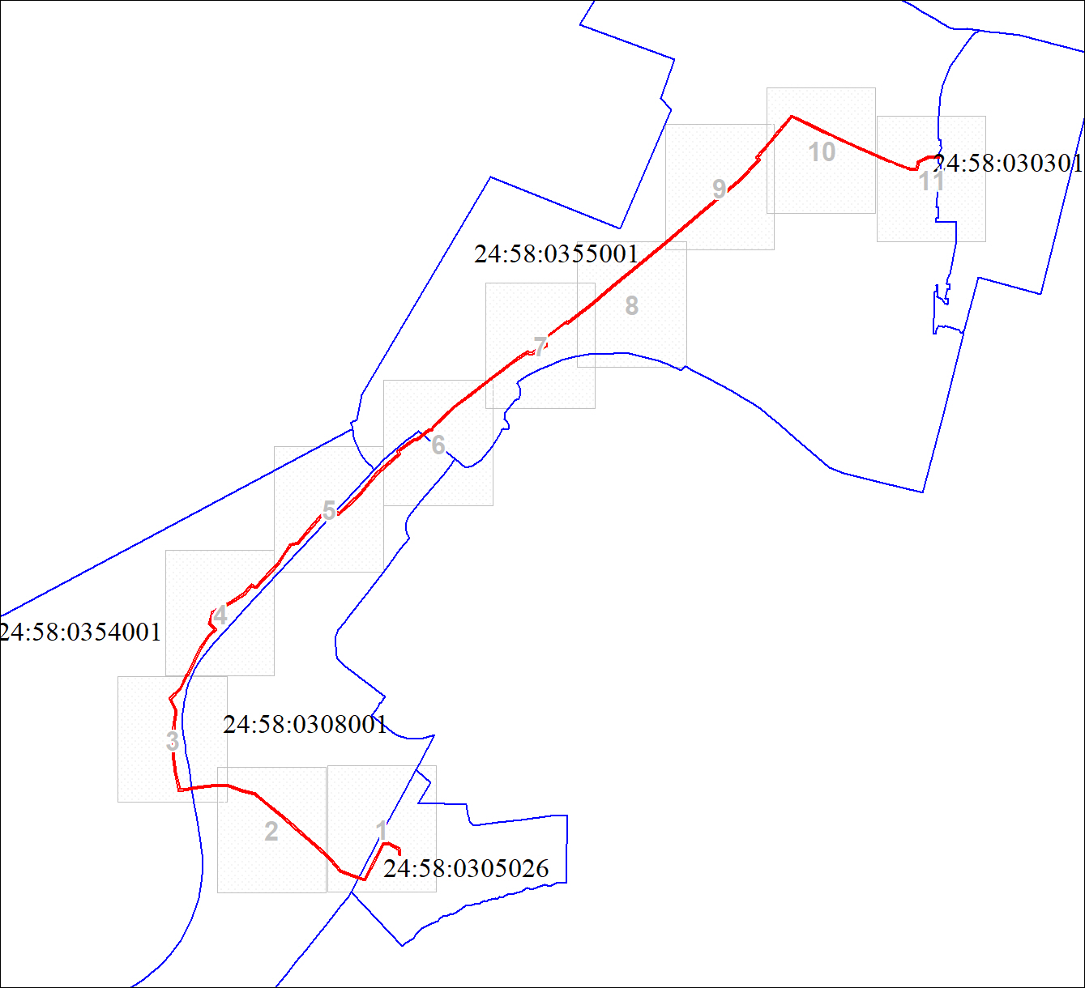
Масштаб 1:22682

Используемые условные знаки и обозначения:
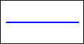 | Граница кадастрового квартала
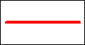 | Граница публичного сервитута

